Муниципальное автономное общеобразовательное учреждение
средняя общеобразовательная школа №14
Адрес: 143980, Московская область, г. Железнодорожный, Тел.; 8 (495) 567-35-56
ул. Маяковского, дом 32 E-маil: maou-soch14@inbox/ru

Сценарий спортивного мероприятия «Веселые старты», проводимого в рамках Недели здоровья.

Подготовила:
учитель физической культуры Лисовская Э.Н.

Цели и задачи:
- развивать и укреплять у детей интерес к физкультурно-спортивным занятиям;
- формировать навыки здорового образа жизни;
- развивать ловкость, выносливость, быстроту, учить взаимовыручке, поддержке;
- расширять знания о способе укрепления и сохранения здоровья таком.
- способствовать нравственному воспитанию;
- формировать и закреплять в процессе спортивного мероприятия положительных черт характера ребёнка, определяющих дальнейшее становление личности;
- приобщать к физкультурно-оздоровительной деятельности детей и родителей.
Подготовительный этап
Подготовка к соревнованиям не требует особой напряженной работы и состоит из нескольких этапов:
1. Разработка и утверждение плана проведения мероприятия.
2. Назначение числа и времени проведения мероприятия.
Формирование состава жюри. Члены жюри, в свою очередь, должны принять решение, по какой системе будут судить (в баллах, или очках и т. п.).
3. Формирование и комплектование двух-трех команд-соперников.
4. Закрепление за каждой командой ответственного, отвечающего за подготовку своей команды к предстоящим соревнованиям.
5. Подготовка необходимых атрибутов для проведения соревнований и игр, а также назначение ответственного за эту подготовку.
6. Формирование групп поддержки и назначение ответственных за подготовку и выступление участников групп: разучивание речевок, подбадривающих команды, подготовка красочных плакатов или транспарантов; подготовка ритмических движений под музыку во время возможных пауз и заминок и т. п.
Инвентарь: мячи баскетбольные ,волейбольные, ракетки для тенниса. воздушные шары, доски для рисования, швабры.
Место проведения:с/зал.

Ход праздника.
- Что такое, что случилось?
Отчего же всё кругом
Завертелось, закружилось
И помчалось кувырком?

- Может, страшный ураган?
Извергается вулкан?

- Может, это наводненье?
Отчего столпотворенье?

- Просто в этот день чудесный
Мы не можем без затей,
И на праздник интересный
Приглашаем всех друзей.
Здравствуйте дорогие гости и болельщики, разрешите предоставить вам наше жюри….
А вот и наши команды…

1. Разминка: каждая из команд защищает свою эмблему девизом и обращается с кратким приветствием к сопернику. (Ниже приводятся примерные названия, девизы и приветствия команд.) 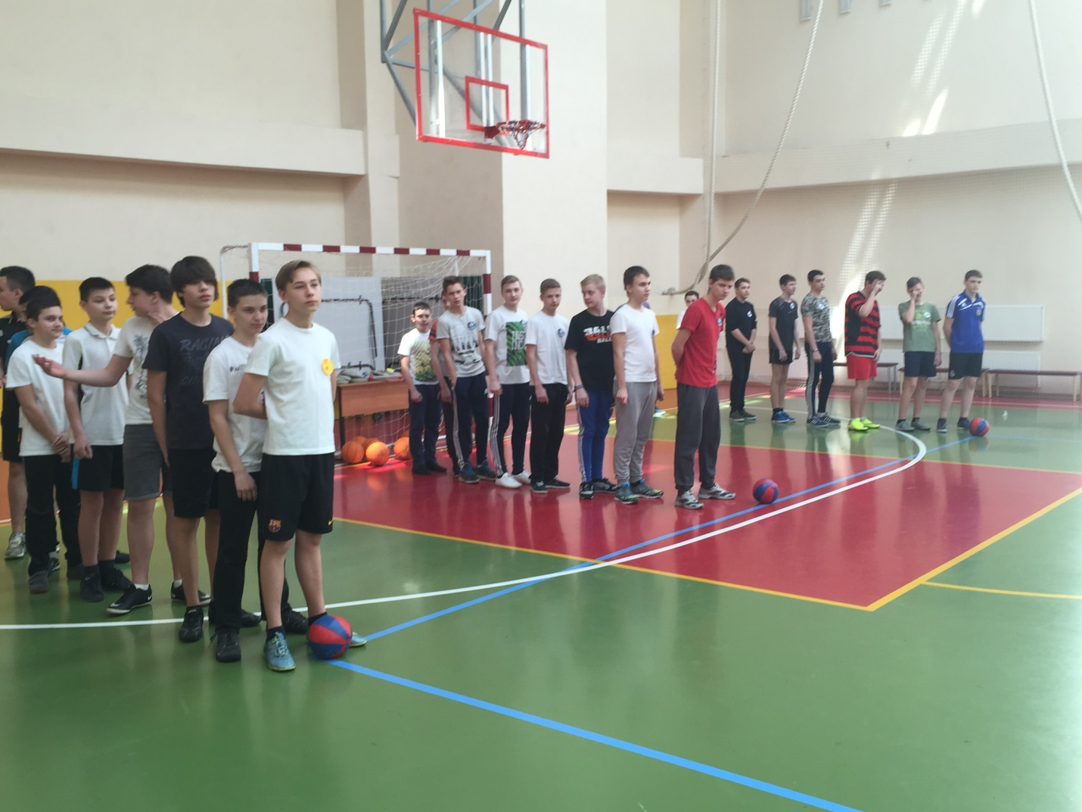
2. Личное знакомство: жюри и все присутствующие познакомились с эмблемами, девизами и приветствиями команд. Осталась самая малость: каждый член команды теперь должен лично представиться. Сделать это он должен следующим образом: обе команды в полном составе выходят к стартовой дорожке. Каждый участник подбегает к доске и пишет свое имя.
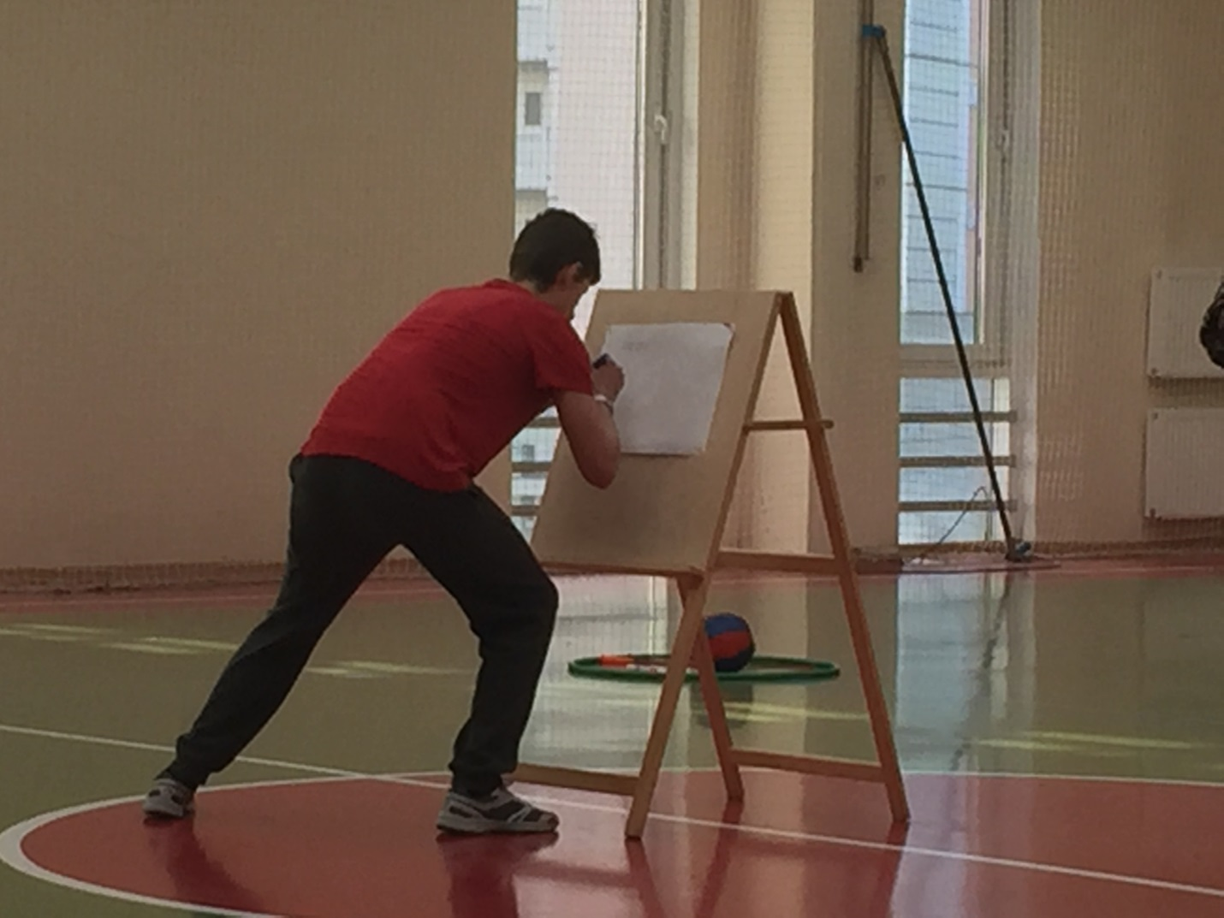
3.А сейчас посмотрим,какие вы помощники для родителей(бег со шваброй)
Муз.пауза .(Танец с шарами)
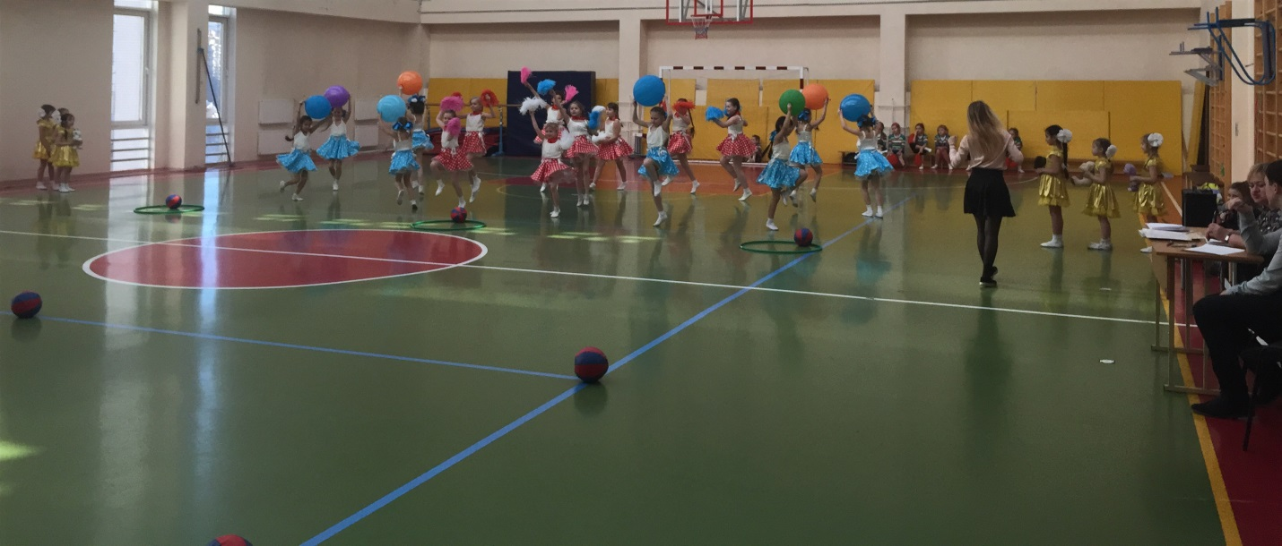
Жюри озвучивает итоги 3 конкурсов.
Раз, два, три, четыре, пять,
Будем мы с тобой играть
В мяч веселый, озорной,
Покатились же,не стой!..

4. Передача мяча сверху, последний становиться вперед,до первого.

5.Беговые упражнения с баскетбольными мячами. 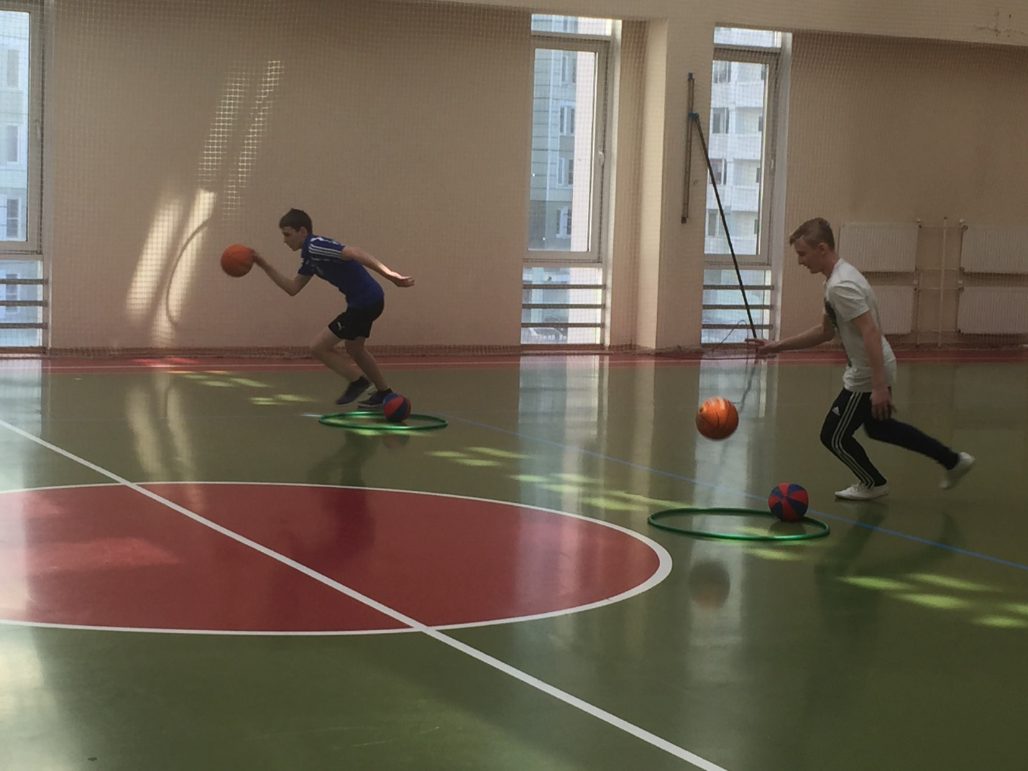

Конкурс между болельщиками:
1. Как на языке спортсменов будет называться начало спортивных соревнований? (Старт.)
2. Этот конь не ест овса,
Вместо ног – два колеса.
Сядь верхом и мчись на нем,
Только лучше правь рулем… (Велосипед.)
3. Мы – проворные сестрицы,
Быстро бегать мастерицы.
В дождь – лежим,
В снег – бежим,
Уж такой у нас режим… (Лыжи.)
1. Как на языке спортсменов называется конец спортивных соревнований? (Финиш.)
2. Есть, ребята, у меня
Два серебряных коня.
Езжу сразу на обоих,
Что за кони у меня? (Коньки.)
3. Зеленый луг,
Сто скамеек вокруг,
От ворот до ворот
Бойко бегает народ... (Стадион.)

Жюри озвучивает итоги предыдущих пяти заданий.
Танец девушек 3 класса.
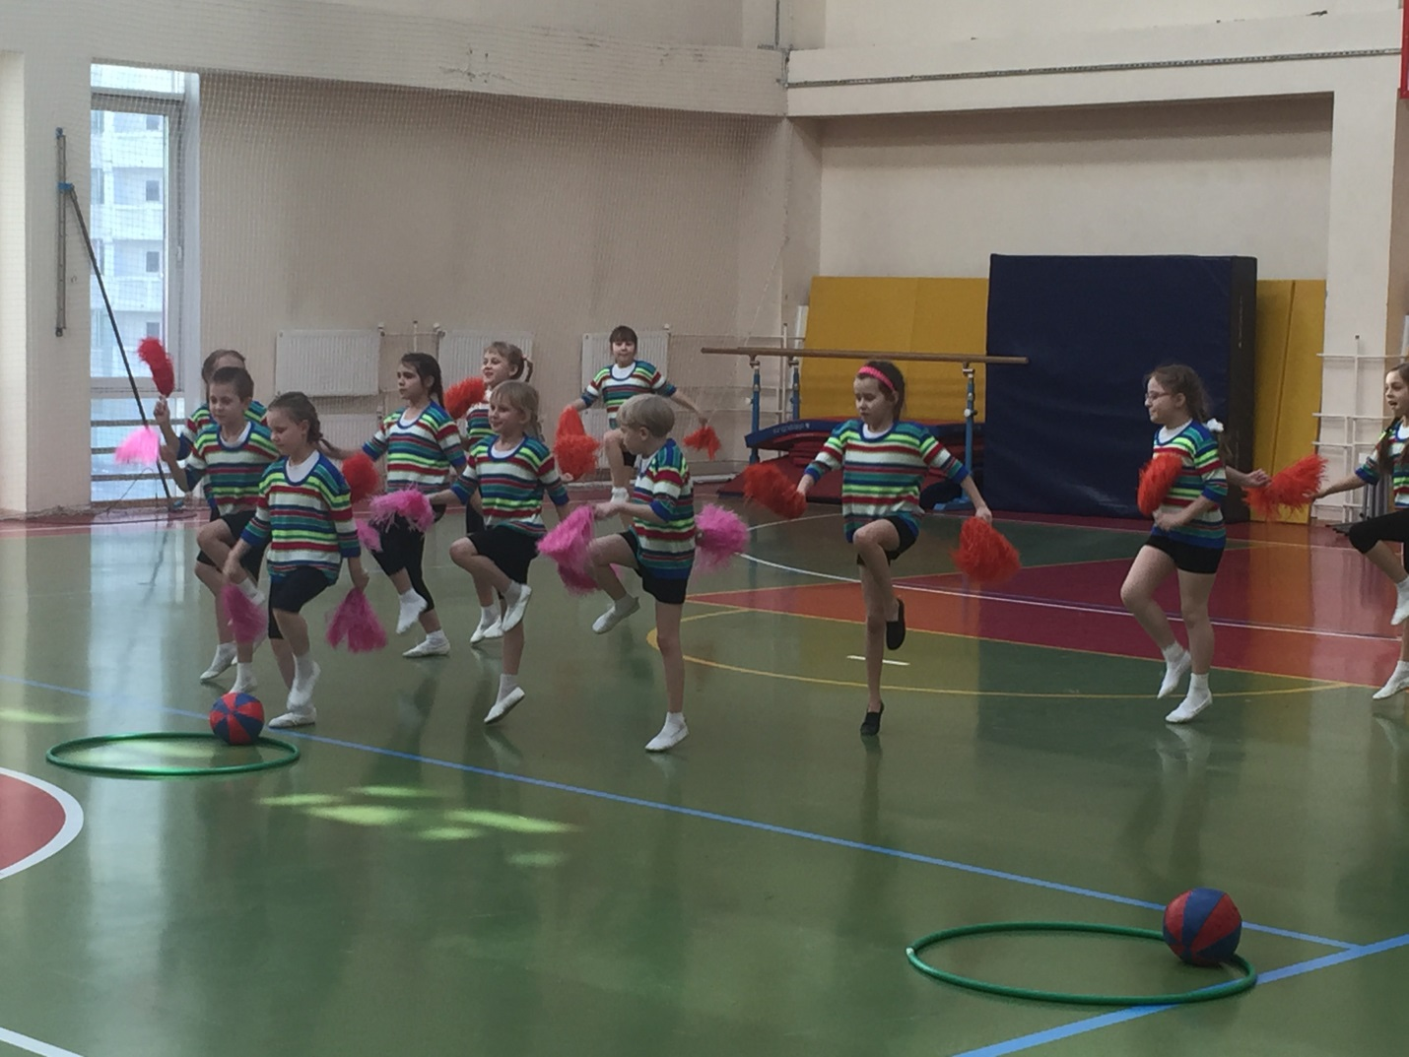

6.Перенос ракетками воздушных шариков.
Показ элементов с такваэндо.
6.Кто дальше прыгнет(первый участник прыгает с места,там где он приземлиться ,прыгает второй участник и т.д.
Акробатический танец девушек 7 кл.
7.Бег с препятствием.
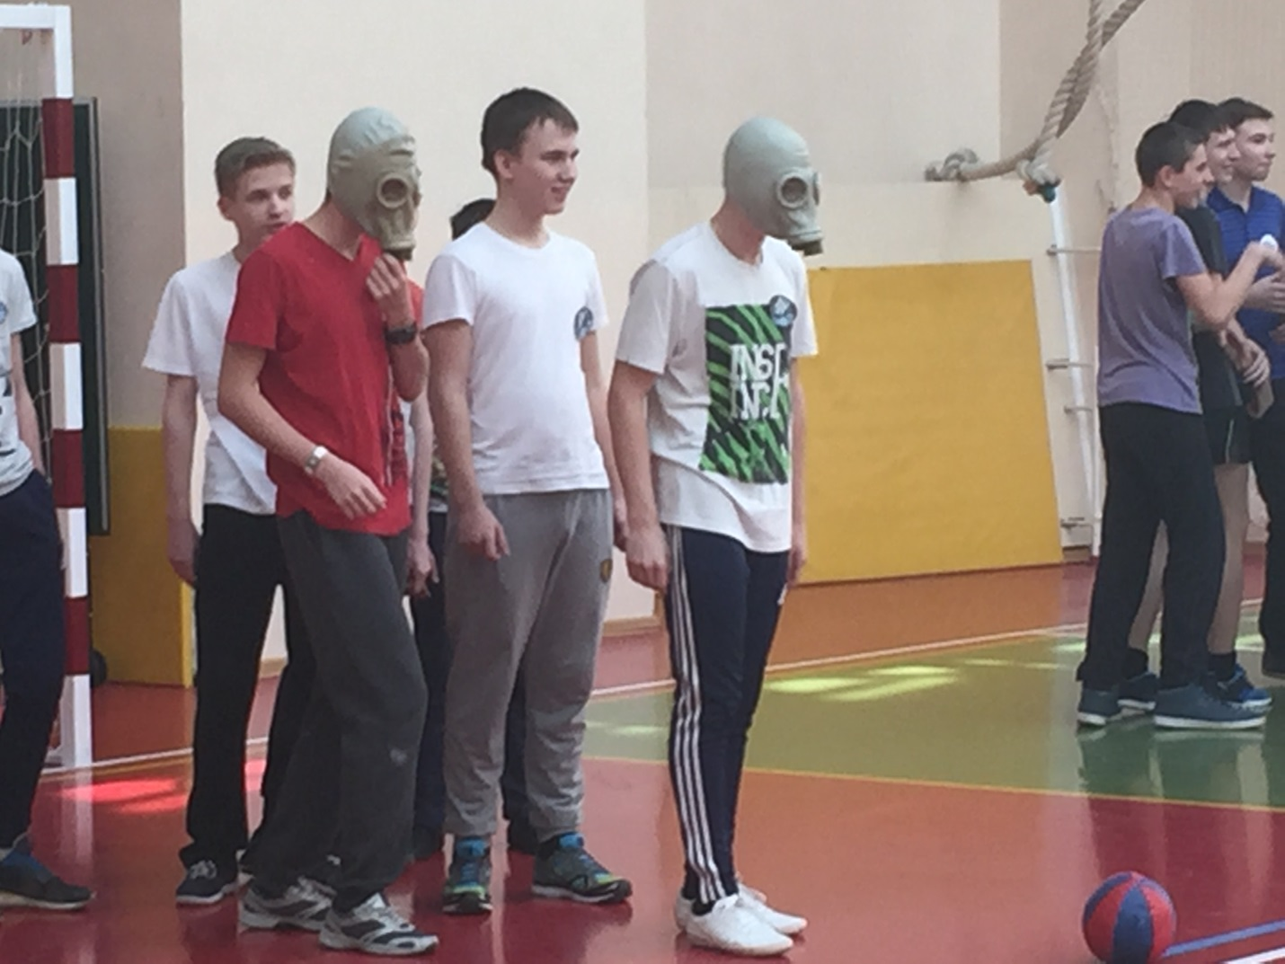

Жюри оценивает последнее задание и подводит общий итог соревнований. Объявляются победители.

